**Лабораторная работа №2**

**Разветвляющиеся вычислительные процессы**

**Разработать блок-схемы алгоритмов и составить программы**

**(по своему варианту)**

**Дополнительное задание: Объединить все 3 программы в одну, используя оператор переключатель switch**

**ЗАДАНИЯ**

**17 вариант**

1. Текущее время (часы, минуты, секунды) задано тремя переменными h, m, s. Округлить его до целых значений минут и часов. Например, 14ч 21мин 45с преобразуется в 14ч 22мин или 14ч, а 9ч 59мин 23с – соответственно в 9ч 59мин или 10ч.

2.Дано натуральное число n (n<=9999). Является ли это число палиндроном (перевертышем) с учетом четырех цифр, как например, числа 6116, 0440, 2222 и т.д.?

3.Найти и вывести на экран значения функций t и u при заданных x, y, z, используя стандартные математические функции. Сравнить значения функций и вывести True, если t>u и False, если t<u.

|  |  |
| --- | --- |
|  |  |

**Тексты программ**

Задание №1

#include <iostream>

using namespace std;

int main() {

int h, m, s;

cout << "Enter hours: "; cin >> h;

cout << "Enter minutes: "; cin >> m;

cout << "Enter seconds: "; cin >> s;

if (h < 24 && m < 60 && s < 60 && h >= 0 && m >= 0 && s >= 0) {

if (s >= 30) m++;

if (m == 60) {

h++;

m = 0;

}

if (h == 24) h = 0;

if (m >= 10) cout << h << ":" << m << endl;

else cout << h << ":0" << m << endl;

if (m >= 30) h++;

cout << h << endl;

}

else cout << "Error!" << endl;

system("pause");

return 0;

}

Задание №2

#include <iostream>

using namespace std;

int main() {

int n, n1, n2, n3, n4;

cout << "n="; cin >> n;

if (n>=0 && n<=9999) {

n1 = n % 10;

n = n / 10;

n2 = n % 10;

n = n / 10;

n3 = n % 10;

n = n / 10;

n4 = n % 10;

if (n1 == n4 && n2 == n3) cout << "Palindrome" << endl;

else cout << "Not a palindrome" << endl;

}

else cout << "Error!" << endl;

system("pause");

return 0;

}

Задание №3

#include <iostream>

using namespace std;

int main() {

double x = -2, y = 0.59, z = -4.8;

double t = pow(3, -x + 1) * sin(x);

double u = log(y + pow(z, 2)) + pow(sin(z / y), 2);

cout << "t=" << t << endl; cout << "u=" << u << endl;

bool a;

if (t > u) a=true;

else a = false;

if (a == true) cout << "True" << endl;

else if (t != u) cout << "False" << endl;

system("pause");

return 0;

}

Дополнительное задание

#include <iostream>

using namespace std;

int main() {

int n;

cout << "Enter number a program: "; cin >> n;

switch (n) {

case 1: {

int h, m, s;

cout << "Enter hours: "; cin >> h;

cout << "Enter minutes: "; cin >> m;

cout << "Enter seconds: "; cin >> s;

if (h < 24 && m < 60 && s < 60 && h >= 0 && m >= 0 && s >= 0) {

if (s >= 30) m++;

if (m == 60) {

h++;

m = 0;

}

if (h == 24) h = 0;

if (m >= 10) cout << h << ":" << m << endl;

else cout << h << ":0" << m << endl;

if (m >= 30) h++;

cout << h << endl;

}

else cout << "Error!" << endl;

}

break;

case 2: {

int n, n1, n2, n3, n4;

cout << "n="; cin >> n;

if (n >= 0 && n <= 9999) {

n1 = n % 10;

n = n / 10;

n2 = n % 10;

n = n / 10;

n3 = n % 10;

n = n / 10;

n4 = n % 10;

if (n1 == n4 && n2 == n3) cout << "Palindrome" << endl;

else cout << "Not a palindrome" << endl;

}

else cout << "Error!" << endl;

}

break;

case 3: {

double x = -2, y = 0.59, z = -4.8;

double t = pow(3, -x + 1) * sin(x);

double u = log(y + pow(z, 2)) + pow(sin(z / y), 2);

cout << "t=" << t << endl; cout << "u=" << u << endl;

bool a;

if (t > u) a = true;

else a = false;

if (a == true) cout << "True" << endl;

else if (t != u) cout << "False" << endl;

}

break;

default: cout << "No such program" << endl;

}

system("pause");

return 0;

}

**Блок-схемы**

Задание №1

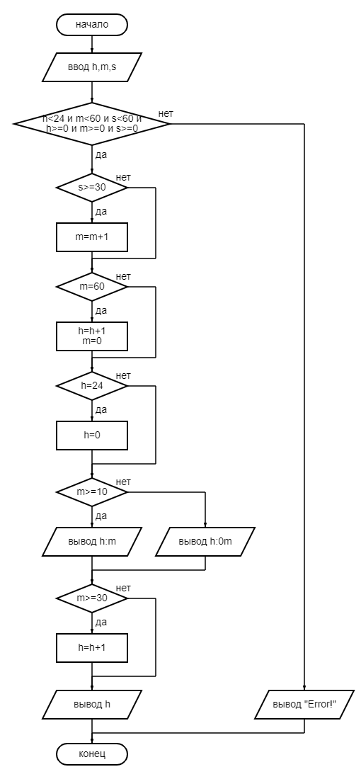

Задание №2

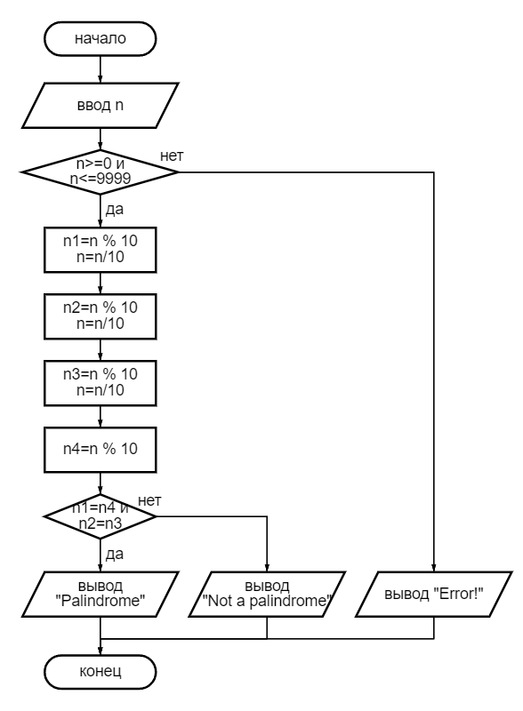

Задание №3

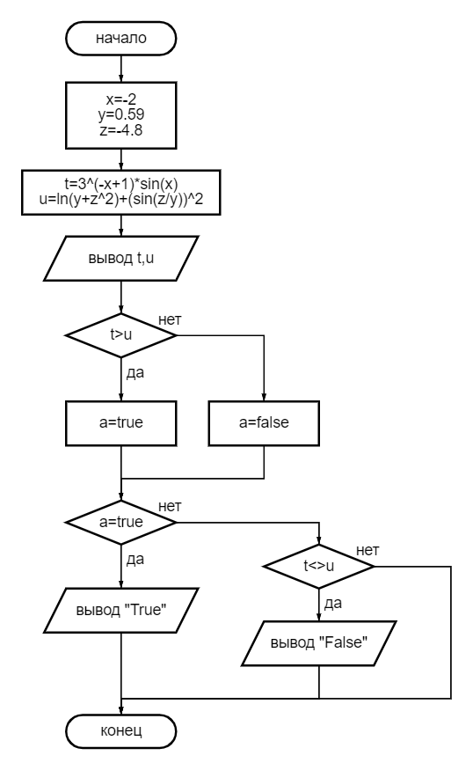

Дополнительное задание

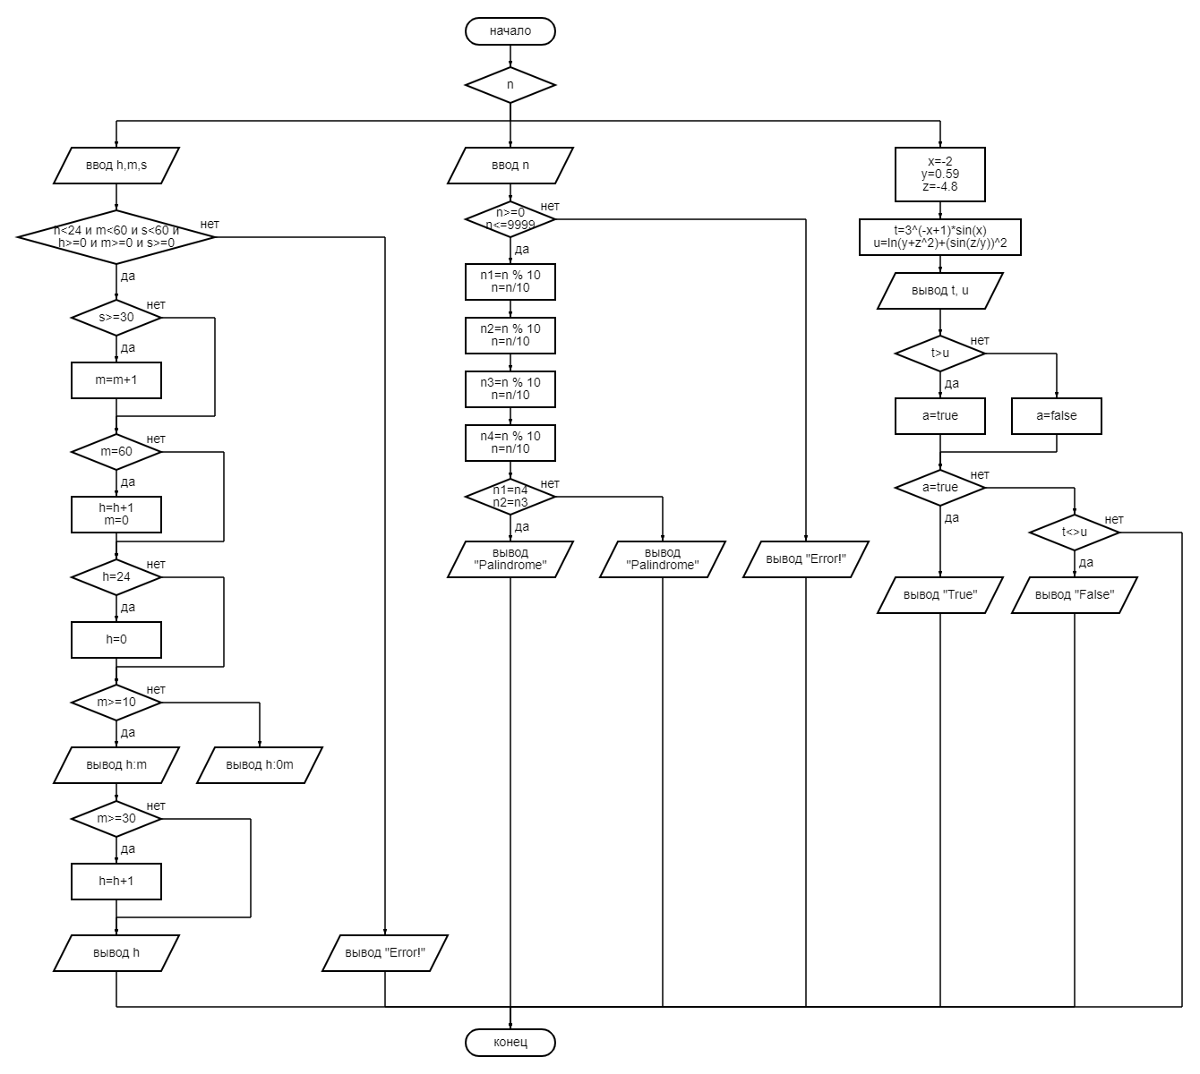

**Результаты тестов**

Задание №1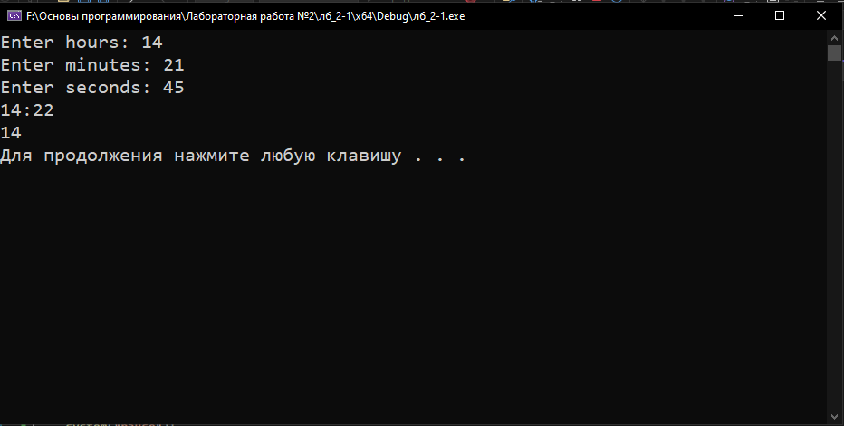

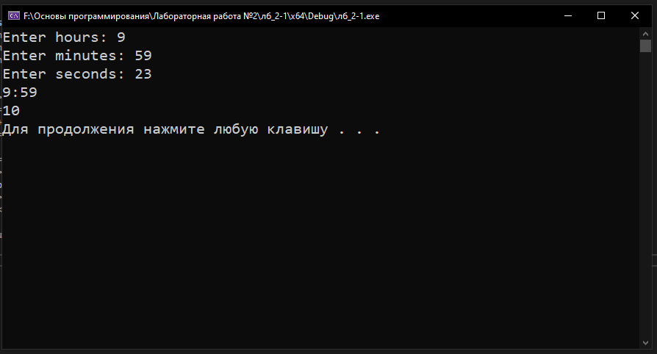

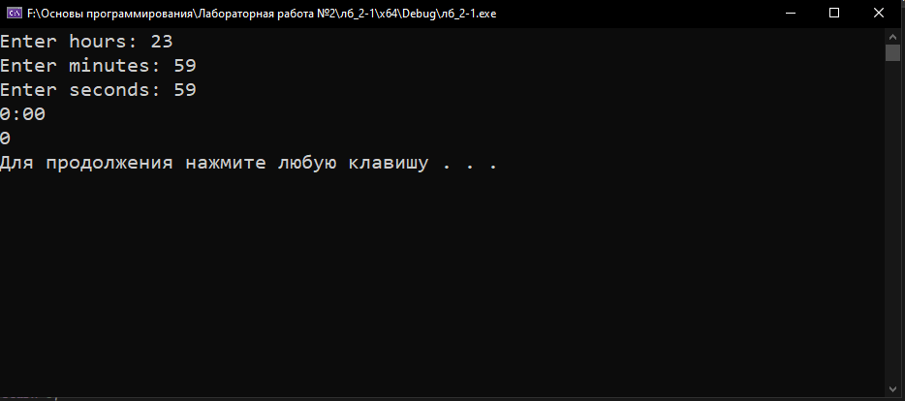

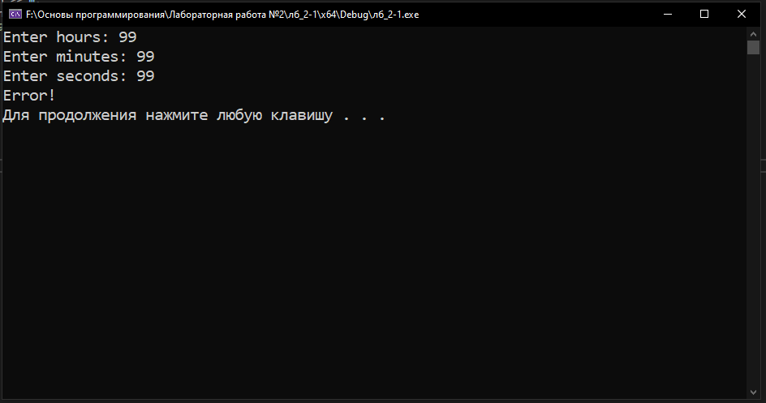 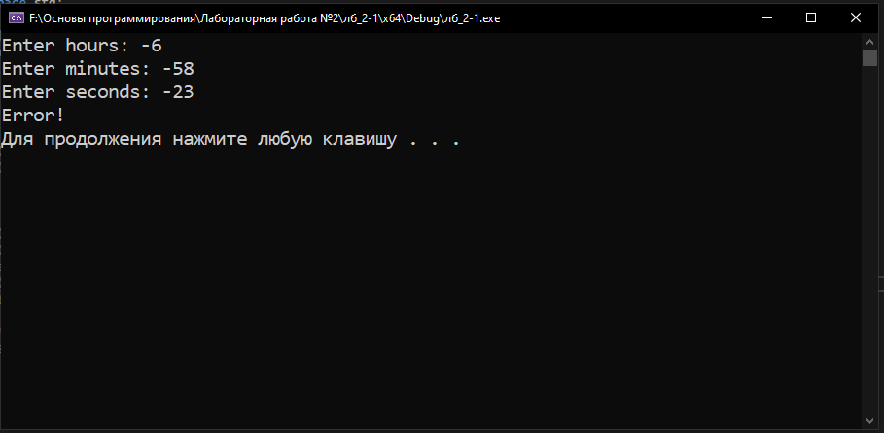

Задание №2

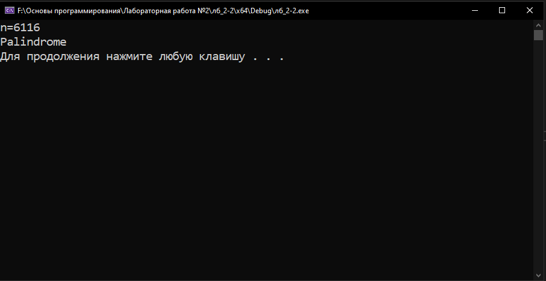

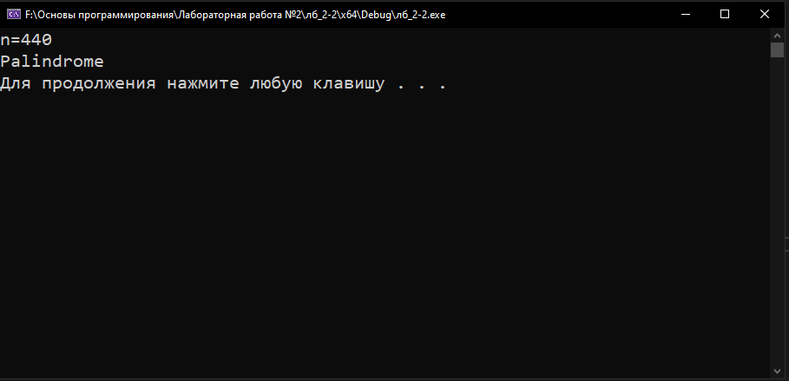 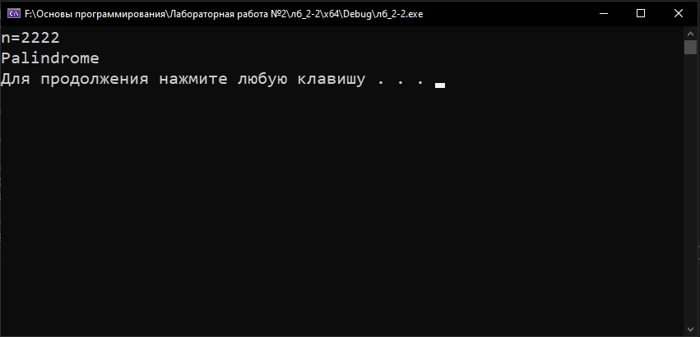

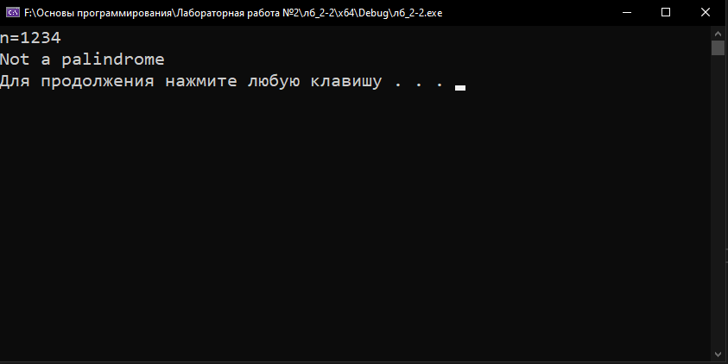

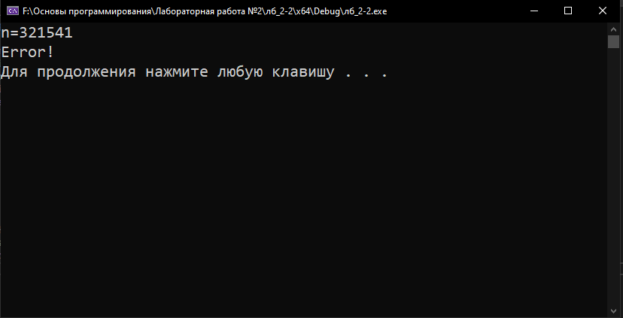

Задание №3

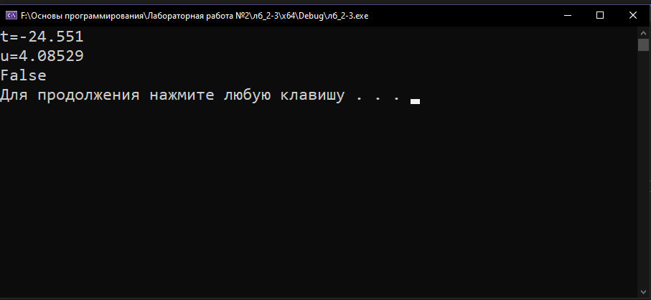

Дополнительное задание

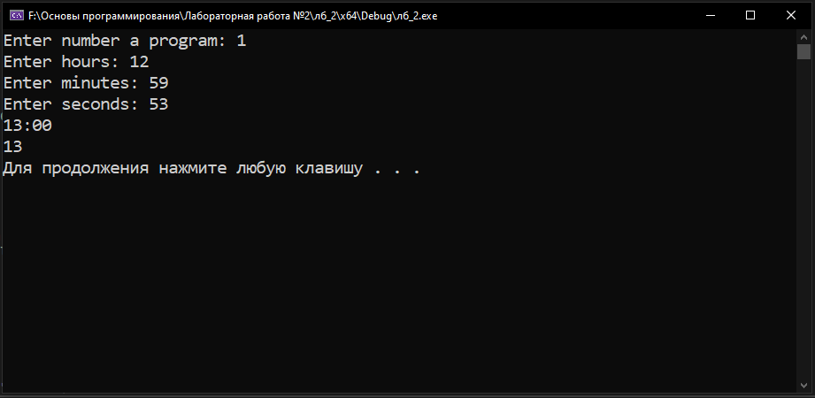

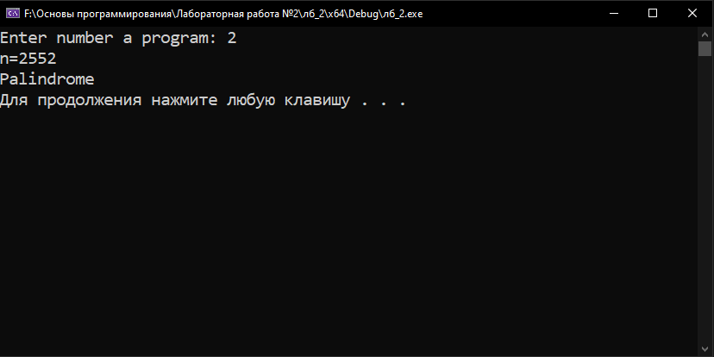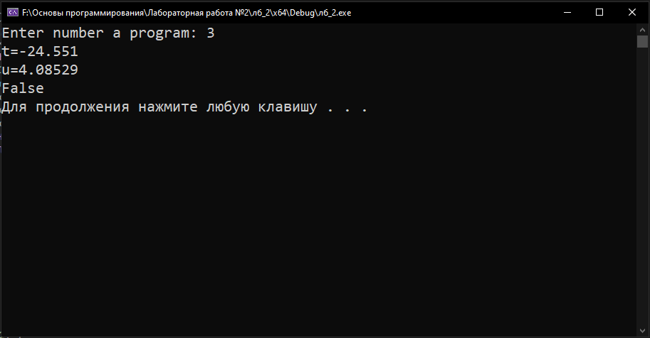

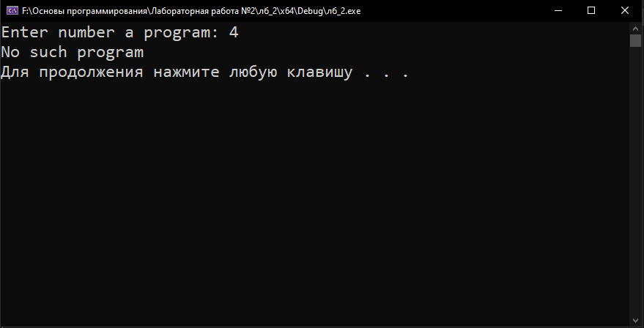

**Вывод**

Мною были написаны 3 программы с использованием ветвлений.

Также были разработаны блок-схемы алгоритмов этих программ.

Кроме этого, я объединил все 3 программы в одну, используя оператор-переключатель switch, который сначала запрашивает номер программы, а затем выполняет выбранную пользователем программу.